**МИНИСТЕРСТВО ОБРАЗОВАНИЯ И НАУКИ РФ**

**Государственное образовательное учреждение высшего профессионального образования**

***«Белгородский Государственный Технологический Университет***

***им. В.Г. Шухова» (БГТУ им. В.Г. Шухова)***

***ИИТУС***

***Кафедра Технической Кибернетики***

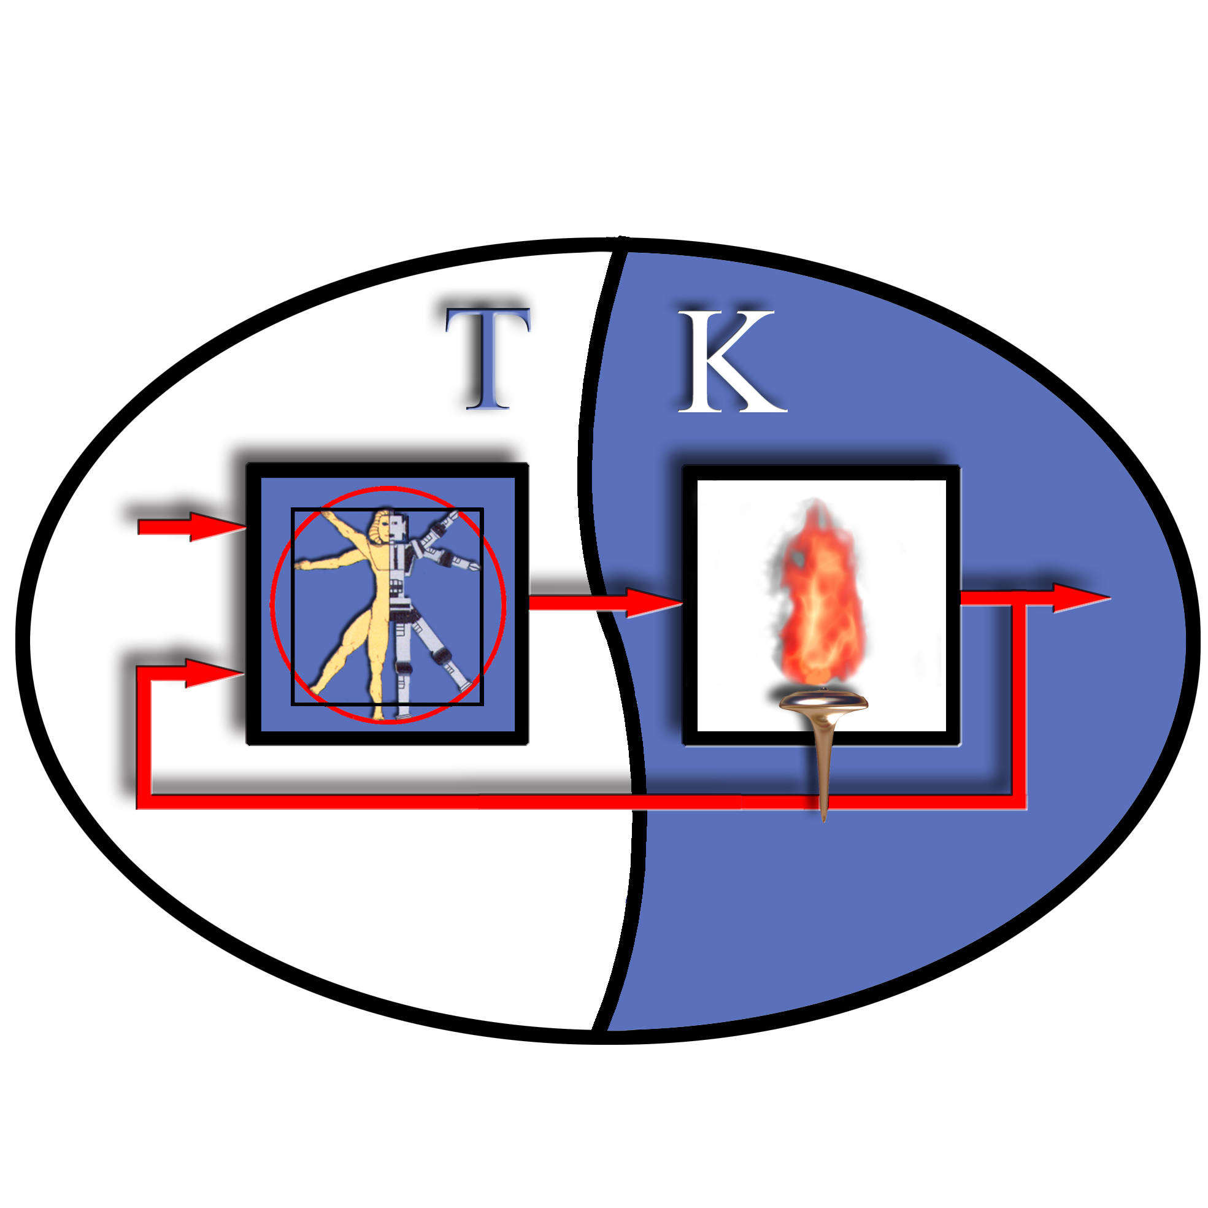

**Отчет  
о производственной практике**

**Предприятие:**

**ОАО «Ржевский сахарник»**

**Выполнили:  
 студенты группы АП-51**

**Ордановский И. О.**

**Негоднов М. Н.**

**Принял:**

**Рыбин И. А.**

### Белгород 2012 г.

### Содержание

Изм.

Лист

№ докум.

Подпись

Дата

Лист

2

***Отчет о производственной практике***

Разраб.

Руководит.

Бутенко И. А.

Проверил

Гольцов Ю.А.

Н. Контр.

Рубанов В.Г.

Зав. каф.

Рубанов В.Г.

**Содержание**

Лит.

Листов

23

БГТУ им. В.Г. Шухова  
 АП-51

1. Краткая характеристика ОАО «Ржевский сахарник.………..……...…...3
2. Контактные данные предприятия…………………………………………6
3. Технологическая схема обработки сахарной свеклы и производства сахара …………………………………………………………..……….......8
4. SCADA – система и ПЛК, используемые в технологическом процессе…………………………………………………………………...15
5. Выполненные работы на предприятии……..…………………………...22

Заключение…..………………………………..………………...……..……..23

Приложение 1 – Отзыв Руководителя практики……………....……..……24

**1. Краткая характеристика ОАО «Ржевский сахарник»**

Изм.

Лист

№ докум.

Подпись

Дата

Лист

2

***Отчет о производственной практике***

Разраб.

Руководит.

Бутенко И. А.

Проверил

Гольцов Ю.А.

Н. Контр.

Рубанов В.Г.

Зав. каф.

Рубанов В.Г.

**Краткая характеристика ОАО «Ржевский сахарник»**

Лит.

Листов

23

БГТУ им. В.Г. Шухова  
 АП-51

Ржевский свеклосахарный завод, один из первых на Белгородчине, был основан в мае 1861 года в селе Ржевка Корочанского уезда Курской губернии надворным советником Стефаном Григорьевичом Жуковским. Все работы на заводе производились вручную, производительность завода была 100-120 тонн свеклы в сутки, сахара получали 5-6 тонн.

В 1880 году Жуковский продал завод купцу первой гильдии Павлу Павловичу Рыжову. Производство сахара было очень прибыльным делом и приносило высокие доходы. Поэтому владельцы имели средства для проведения мероприятий по модернизации своих сахарных заводов, что естественно, снижало себестоимость продукции и давало еще большие доходы. Не отставал от них и Павел Павлович Рыжов - в 1909 году приступил к строительству нового сахарного завода неподалеку от старого.

Вновь выстроенный сахарный завод, вступивший в строй в 1911 году, назывался Рыжовско-Павловским и перерабатывал 600 тонн свеклы в сутки. В начале 1918 года Рыжов продал завод немцу Эйлеру. Летом 1918 года сахарный завод стал государственным предприятием. Ржевский сахарный завод поэтапно реконструировался, наращивая производственные мощности.

Сегодня ОАО "Ржевский сахарник" является одним из крупнейших предприятий сахарной промышленности Белгородской области. Основной деятельностью является переработка сахарной свеклы в среднем 300 тыс. тонн в год и импортного сахара-сырца до 100 тыс. тонн. Выработка белого сахара-песка из сахарной свеклы составляет около 40 тыс. тонн в год, из сырца - до 100 тыс. тонн. Мощность завода по переработке сахарной свеклы увеличилась до 3000 тонн в сутки, по переработке сахара-сырца - до 700 тонн в сутки.

Наряду с выпуском сахара-песка, предприятие получает ценные побочные продукты: мелассу, жом в сыром и сушеном виде, известь гашеную и негашеную. Являясь поставщиком свекловичного жома и мелассы, улучшает кормовой баланс сельского хозяйства и оказывает положительное влияние на развитие животноводства.

Изм.

Лист

№ докум.

Подпись

Дата

Лист

4

Многолетний опыт, использование новейших технологий и автоматизированных систем позволяют с успехом перерабатывать сахарную свеклу и сахар-сырец, получая высококачественный белый сахар. В 2006 году средняя ежесуточная выработка готовой продукции составила:

* при переработке сахара-сырца: 680 тонн
* при переработке сахарной свеклы: 460 тонн.

По итогам 2006 года ОАО «Ржевский сахарник» переработал около 64 тыс. тонн сахара-сырца и более 290 тыс. тонн сахарной свеклы.

**Награды предприятия**

1. Диплом за достижение высоких конечных результатов по итогам областного соревнования 1994 года.
2. Почетная грамота за многолетний добросовестный труд, большой вклад в развитие агропромышленного комплекса области и в связи с 140-летним юбилеем со дня основания Ржевского сахарного завода - открытого акционерного общества "Ржевский сахарник" Шебекинского района, вручена администрацией Белгородской области, 2001.
3. Диплом за третье место по итогам областного соревнования 2000 года.
4. Диплом 3-й степени за участие в конкурсе "Лучшее предприятие сахарной промышленности России".
5. Диплом за I место в конкурсе на лучший завод по переработке сахара - сырца, 2001г.
6. Диплом за II место в конкурсе на лучший завод по переработке сахарной свеклы, 2001г.
7. Диплом за участие в конкурсе "100 лучших товаров России", 2001г.

Изм.

Лист

№ докум.

Подпись

Дата

Лист

5

1. Диплом за III место в номинации "Лучший сахарный завод по переработке сахара-сырца", 2002г.
2. Бронзовая медаль за третье место в выставке "Сахар - 2002" на звание: "Лучший сахарный завод по переработке сахара-сырца".
3. Диплом II степени за достижение высоких производственных показателей в конкурсе "Лучший сахарный завод России 2004".
4. Дипломом II степени и медалью по результатам деятельности за 2005 год в конкурсе "Лучший сахарный завод России 2005".
5. На V Московском Международном сахарном форуме 2006 г. ОАО «Ржевский сахарник» признан лучшим сахарным заводом России и награжден дипломом 2-й степени.
6. На VI Московском Международном Сахарном Форуме 2007 г. ОАО «Ржевский сахарник» награжден дипломом за низкий удельный расход камня при переработке свеклы и низкий удельный расход сахара-сырца на производство 1 т сахара.
7. 2008 г. - на Годовом Собрании Союза сахаропроизводителей России за достижение высоких производственно-технических показателей в 2007 г. «Ржевский сахарник» был награжден Дипломом за низкий удельный расход известнякового камня на переработку свеклы; низкое содержание сахара в свекловичной мелассе.

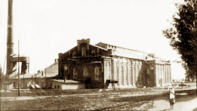

Рис. 1 Фото сахарного завода.

**2. Контактные данные предприятия**

Изм.

Лист

№ докум.

Подпись

Дата

Лист

6

***Отчет о производственной практике***

Разраб.

Руководит.

Бутенко И. А.

Проверил

Гольцов Ю.А.

Н. Контр.

Рубанов В.Г.

Зав. каф.

Рубанов В.Г.

**Контактные данные предприятия**

Лит.

Листов

23

БГТУ им. В.Г. Шухова  
 АП-51

|  |  |
| --- | --- |
| **Предприятие:** | Открытое акционерное общество "Ржевский сахарник" |
| **Почтовый адрес:** | 309261,Россия, Белгородская обл., Шебекинский р-н, с. Ржевка |
| **Генеральный директор:** | Лисовол Дмитрий Николаевич |
| **тел*.* факс:** | Тел/факс +7/47248/ 3-03-98 |
| **Главный инженер:** | Першин Сергей Николаевич |
| **тел*.* факс:** | +7 /47248/ 3-04-15 |
| **E-mail:** | Rgewscsugar@bel.ru |

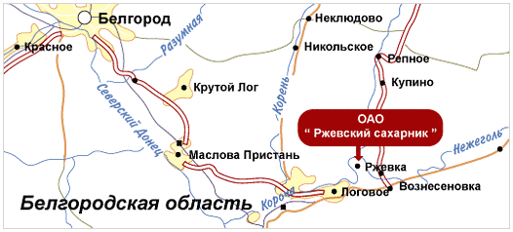

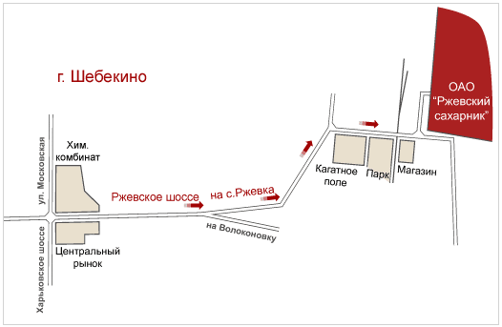

Изм.

Лист

№ докум.

Подпись

Дата

Лист

7

Рис. 2 Схема проезда к ОАО «Ржевский сахарник»

**3. Технологическая схема обработки сахарной свеклы и производства сахара**

Изм.

Лист

№ докум.

Подпись

Дата

Лист

8

***Отчет о производственной практике***

Разраб.

Руководит.

Бутенко И. А.

Проверил

Гольцов Ю.А.

Н. Контр.

Рубанов В.Г.

Зав. каф.

Рубанов В.Г.

**Технологическая схема обработки сахарной свеклы и производства сахара**

Лит.

Листов

23

БГТУ им. В.Г. Шухова  
 АП-51

Характеристика продукции, сырья и полуфабрикатов. Сахар — практически чистая сахароза (С12Н22О11), обладающая сладким вкусом, легко и полностью усваиваемая организмом, способствующая быстрому восстановлению затраченной энергии. Сахароза — это дисахарид, который под действием кислоты или фермента расщепляется на глюкозу и фруктозу (инвертный сахар). Сахароза может находиться в двух состояниях: кристаллическом и аморфном.

По химической природе сахар является слабой многоосновной кислотой, дающей с оксидами щелочных и щелочноземельных металлов соединения — сахараты. Инвертный сахар благодаря фруктозе гигроскопичен. Он предохраняет варенье от засахаривания, замедляет процесс черствения хлеба, предохраняет от высыхания кондитерские изделия (мармелад, пастилу, зефир, помадку и др.). Сахароза хорошо растворяется в воде, при повышении температуры ее растворимость возрастает. В растворах сахароза является сильным дегидратором. Она легко образует пересыщенные растворы, кристаллизация в которых начинается только при наличии центров кристаллизации. Скорость этого процесса зависит от температуры, вязкости раствора и коэффициента пересыщения.

Исходным сырьем для получения сахара являются сахарная свекла и сахарный тростник. Благодаря более высокой урожайности сахарного тростника по сравнению с сахарной свеклой с каждого гектара его посевов получают сахара примерно в 2 раза больше, хотя содержание сахарозы в стеблях сахарного тростника несколько меньше, чем в сахарной свекле.

Сахарная промышленность выпускает следующие виды сахара:

— сахар-песок — сыпучий пищевой продукт белого цвета (без комков), имеющий сладкий вкус без посторонних привкусов и запахов (с содержанием влаги не более 0,14 %, сахарозы не менее 99,75 %, металлопримесей не более 3 мг на 1 кг сахара, с размерами на более 0,3 мм);

— сахар жидкий — жидкий пищевой продукт светло-желтого цвета, сладкий на вкус, без посторонних привкусов и запахов (с содержанием сахарозы не

менее 99,80 % для высшей категории и не менее 99,5 % для первой категории, с содержанием сухих веществ не менее 64 %);

Изм.

Лист

№ докум.

Подпись

Дата

Лист

9

— сахар-рафинад — кусковой прессованный сахар, рафинадный сахар-песок и рафинадная пудра белого цвета, сладкие на вкус, без посторонних привкусов и запахов (с содержанием сахарозы не менее 99,9 %, редуцирующих веществ не более 0,03 %, влаги не более 0,2 %).

Особенности производства и потребления готовой продукции. На всех сахарных заводах России действует типовая схема получения сахара — песка из сахарной свеклы с непрерывным обессахариванием свекловичной стружки, прессованием жома и возвратом жомопрессовой воды в диффузионную установку, известково-углекислотной очисткой диффузионного сока, тремя кристаллизациями и аффинацией желтого сахара III кристаллизации. В корнеплодах сахарной свеклы содержится 20. ...25% сухих веществ, из них содержание сахарозы колеблется от 14 до 18 %.Сахарозу извлекают из свеклы диффузионным способом. Полученный диффузионный сок содержит 15... 16 % сухих веществ, из них 14... 15 % сахарозы и около 2 % несахаров. Чтобы избавиться от несахаров проводят очистку диффузионного сока известью (дефекация) с последующим удалением ее избытка диоксидом углерода (сатурация). Для снижения цветности и щелочности фильтрованный сок II сатурации обрабатывают диоксидом серы (сульфитация). Сгущение сока ведут в два этапа: сначала его сгущают на выпарной установке до содержания сухих веществ 55...65 % (при этом сахароза еще не кристаллизуется), а затем после дополнительной очистки вязкий сироп на вакуум-аппарате сгущают до содержания сухих веществ 92,5.. .93,5 % и получают утфель. Готовый утфель I кристаллизации центрифугируют, получая кристаллы сахара и два оттека. Сахар-песок выгружают из центрифуги с содержанием влаги 0,8... 1 % и высушивают горячим воздухом температурой 105... 110 °С до 0,14 % (при бестарном хранении массовая доля влаги в сахаре-песке должна быть 0,03...0,04 %).

Норма потребления сахарозы составляет 75 г в день, включая сахар, находящийся в других пищевых продуктах. В настоящее время в России действует 95 свеклосахарных заводов, перерабатывающих в сутки 280 тыс. т свеклы. Период уборки сахарной свеклы длится 40.. .50 сут. в году. Средняя производственная мощность одного завода составляет 2,84 тыс. т переработки свеклы в сутки с коэффициентом извлечения сахара из свеклы 72 %.

Стадии технологического процесса. Процесс получения сахара-песка на свеклосахарных заводах складывается из следующих стадий:

— подача свеклы и очистка ее от примесей;

Изм.

Лист

№ докум.

Подпись

Дата

Лист

10

— получение диффузионного сока из свекловичной стружки;

— очистка диффузионного сока;

— сгущение сока выпариванием;

— варка утфеля и получение кристаллического сахара;

— сушка, охлаждение и хранение сахара-песка.

Характеристика комплексов оборудования. Линия начинается с комплекса оборудования для подготовки свеклы к производству, состоящего из свеклоподъемной установки, гидротранспортера, песколовушки, ботволовушки, камнеловушки и водоотделителя, а также свекломоечной машины.

Ведущий комплекс оборудования линии состоит из конвейера с магнитным сепаратором, свеклорезки, весов, диффузионной установки, шнекового пресса и сушилки для жома.

Следующий комплекс оборудования представляют фильтры с подогревательными устройствами, аппараты предварительной и основной дефекации, сатураторы, отстойники, сульфитаторы и фильтры.

Наиболее энергоемким комплексом оборудования линии является выпарная установка с концентратором, а также вакуум-аппараты, мешалки и центрифуги.

Завершающий комплекс оборудования линии состоит из виброконвейера, сушильно-охладительной установки и вибросита.

Машинно-аппаратурная схема линии производства сахара-песка из сахарной свеклы представлена на рис 3.

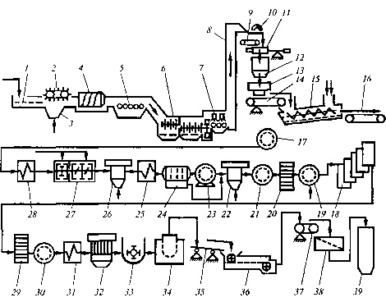

Изм.

Лист

№ докум.

Подпись

Дата

Лист

11

Рис. 3 Схема линии производства сахара-песка из сахарной свеклы.

Устройство и принцип действия линии. Сахарная свекла подается в завод из бурачной или с кагатного поля. По гидравлическому конвейеру она поступает к свеклонасосам и поднимается на высоту до 20 м. Дальнейшее перемещение ее для осуществления различных операций технологического процесса происходит самотеком. По длине гидравлического конвейера 1 (рис.) последовательно установлены соломоботволовушки 2, камнеловушки 4 и водоотделители 5. Это технологическое оборудование предназначено для отделения легких (солома, ботва) и тяжелых (песок, камни) примесей, а также для отделения транспортерно-моечной воды. Для интенсификации процесса улавливания соломы и ботвы в углубление 3 подается воздух. Сахарная свекла после водоотделителей поступает в моечную машину 6.

Моечная машина предназначена для окончательной очистки свеклы (количество прилипшей земли составляет при ручной уборке 3...5 % свеклы, а при механизированной уборке комбайнами — 8... 10 %).

Количество воды, подаваемой на мойку свеклы, зависит от степени ее загрязненности, конструкции машины и в среднем составляет 60... 100 % к массе свеклы. В сточные воды гидравлического конвейера и моечной машины попадают отломившиеся хвостики свеклы, небольшие кусочки и мелкие корнеплоды (всего 1...3 % к массе свеклы), поэтому транспортерно-моечные воды предварительно направляются в сепаратор для отделения от них хвостиков и кусочков свеклы, которые после обработки поступают на ленточный конвейер 14.

Изм.

Лист

№ докум.

Подпись

Дата

Лист

12

Отмытая сахарная свекла орошается чистой водой из специальных устройств 7, поднимается элеватором 8 и поступает на конвейер 9, где электромагнит 10 отделяет металлические предметы, случайно попавшие в свеклу. Затем свеклу взвешивают на весах 11 и из бункера 12 направляют в измельчающие машины-свеклорезки 13. Стружка должна быть ровной, упругой и без мезги, пластинчатого или ромбовидного сечения, толщиной 0,5... 1,0 мм.

Свекловичная стружка из измельчающих машин с помощью ленточного конвейера 14, на котором установлены конвейерные весы, подается в диффузионную установку 15.

Сахар, растворенный в свекловичном соке корнеплода, извлекается из клеток противоточной диффузией, при которой стружка поступает в головную часть агрегата и движется к хвостовой части, отдавая сахар путем диффузии в движущуюся навстречу экстрагенту высолаживающую воду. Из конца хвостовой части агрегата выводится стружка с малой концентрацией сахара, а экстрагент, обогащенный сахаром, выводится как диффузионный сок. Из 100 кг свеклы получают приблизительно 120 кг диффузионного сока. Жом отводится из диффузионных установок конвейером 16 в цех для прессования, сушки и брикетирования.

Диффузионный сок пропускается через фильтр 17, подогревается в устройстве 28 и направляется в аппараты предварительной и основной дефекации 27, где он очищается в результате коагуляции белков и красящих веществ и осаждения ряда анионов, дающих нерастворимые соли с ионом кальция, содержащимся в известковом молоке (раствор извести). Известковое молоко вводится в сок с помощью дозирующих устройств.

Дефекованный сок подается в котел первой сатурации 26, где он дополнительно очищается путем адсорбции растворимых несахаров и особенно красящих веществ на поверхности частиц мелкого осадка СаС03, который образуется при пропускании диоксида углерода через дефекованный сок. Сок первой сатурации подается через подогреватель 25 в гравитационный отстойник 24. В отстойниках сок делится на две фракции: осветленную (80 % всего сока) и сгущенную суспензию, поступающую на вакуум-фильтры 23.

Фильтрованный сок первой сатурации направляется в аппараты второй сатурации 22, где из него удаляется известь в виде СаСОз.

Изм.

Лист

№ докум.

Подпись

Дата

Лист

13

Сок второй сатурации подается на фильтры 21. Соки сахарного производства приходится фильтровать несколько раз. В зависимости от цели фильтрования используются различные схемы процесса и фильтровальное оборудование.

Отфильтрованный сок из фильтра 21 подается в котел сульфитации 20. Цель сульфитации — уменьшение цветности сока путем обработки его диоксидом серы, который получают при сжигании серы.

Сульфитированный сок направляют на станцию фильтров 19, а затем транспортируют через подогреватели в первый корпус выпарной станции 18. Выпарные установки предназначены для последовательного сгущения очищенного сока второй сатурации до концентрации густого сиропа; при этом содержание сухих веществ в продукте увеличивается с 14... 16 % в первом корпусе до 65.. .70 % (сгущенный сироп) в последнем. Свежий пар поступает только в первый корпус, а последующие корпуса обогреваются соковым паром предыдущего корпуса. Площадь поверхности нагрева выпарной станции сахарного завода производительностью 5000 т свеклы в сутки составляет 10 000 м2.

Полученный сироп направляется в сульфитатор 29, а затем на станцию фильтрации 30. Фильтрованный сироп подогревается в подогревателе 31, откуда поступает в вакуум-аппараты первого продукта 32. Сироп в вакуум-аппаратах уваривается до пересыщения, сахар выделяется в виде кристаллов. Продукт, полученный после уваривания, называется утфелем. Он содержит около 7,5 % воды и около 55 % выкристаллизовавшегося сахара.

Сироп уваривают в периодически действующих вакуум-аппаратах. Утфель первой кристаллизации из вакуум-аппаратов поступает в приемную утфелемешалку 33, откуда его направляют в распределительную мешалку, а затем в центрифуги 34, где под действием центробежной силы кристаллы сахара отделяются от межкристальной жидкости. Эта жидкость называется первым оттеком. Чистота первого оттека 75...78 %, что значительно ниже чистоты утфеля.

Чтобы получить из центрифуги белый сахар, его кристаллы промывают небольшим количеством горячей воды — пробеливают. При пробеливании часть сахара растворяется, поэтому из центрифуги отходит оттек более высокой чистоты — второй оттек.

Второй и первый оттеки подают в вакуум-аппарат второй (последней) кристаллизации, где получают утфель второй кристаллизации, содержащий около 50 % кристаллического сахара. Этот утфель постепенно охлаждают до температуры 40 °С при перемешивании в утфелемешалках - кристаллизаторах. При этом дополнительно выкристаллизовывается еще некоторое количество сахара. Наконец, утфель второй кристаллизации направляется в центрифуги, где от кристаллов сахара отделяется меласса, которая является отходом сахарного производства, так как получение из нее сахара путем дальнейшего сгущения и кристаллизации нерентабельно. Желтый сахар второй кристаллизации рафинируют первым оттеком, полученный утфель направляется в распределительную мешалку, а затем в центрифуги. Полученный сахар растворяется, и сок поступает в линию производства.

Изм.

Лист

№ докум.

Подпись

Дата

Лист

14

Белый сахар, выгружаемый из центрифуг 34, имеет температуру 70 °С и влажность 0,5 % при пробеливании паром или влажность 1,5 % при пробеливании водой. Он попадает на виброконвейер 35 и транспортируется в сушильно-охладительную установку 36.

После сушки сахар-песок поступает на весовой ленточный конвейер 37 и далее на вибросито 38. Комочки сахара отделяются, растворяются и возвращаются в продуктовый цех. Товарный сахар-песок поступает в силосные башни 39 (склады длительного хранения).

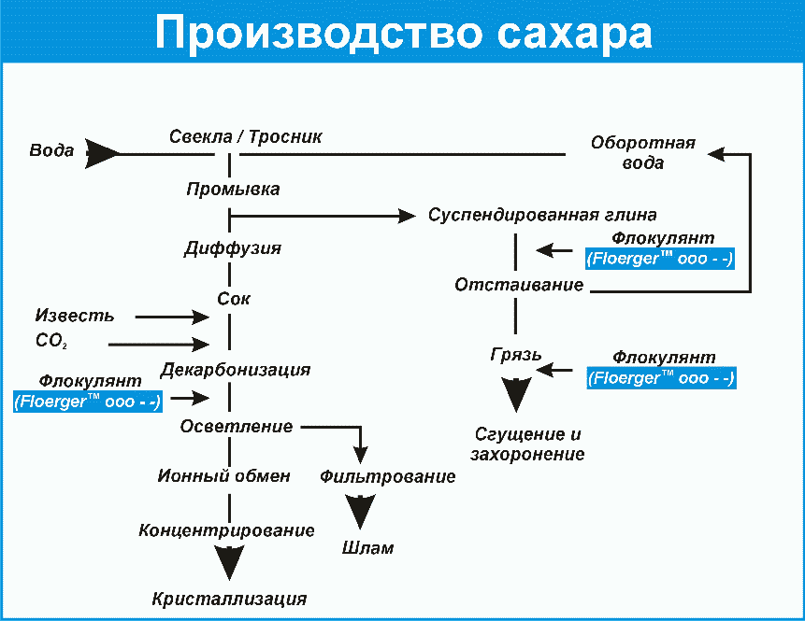

Рис. 4 Технологическая схема производства сахара.

1. **SCADA – система и ПЛК, используемые в технологическом процессе**

Изм.

Лист

№ докум.

Подпись

Дата

Лист

15

***Отчет о производственной практике***

Разраб.

Руководит.

Бутенко И. А.

Проверил

Гольцов Ю.А.

Н. Контр.

Рубанов В.Г.

Зав. каф.

Рубанов В.Г.

**SCADA-система и ПЛК, используемые в технологическом процессе**

Лит.

Листов

23

БГТУ им. В.Г. Шухова  
 АП-51

Для управления технологическими процессами в производстве сахара ОАО «Ржевский сахарник» использует программируемые логические контроллеры фирмы Schneider electric на платформе автоматизации Modicon TSX Premium.

**Описание высокопроизводительных процессоров TSX P57 5**

1. 2



8

7

6

5

3

4

Рис. 5 Процессор TSX P57 5

**1** Индикаторный блок с 5 световыми индикаторами:

* зеленым индикатором RUN: работа процессора (выполнение программы);
* красным индикатором ERR: неисправность процессора и расположенных на его
* плате устройств (PC-карт памяти и PC-карт связи);
* красным индикатором I/O: неисправность другого модуля ПЛК или неправильная конфигурация;
* индикатором TER: передача данных через порт для терминала AUX;
* красным индикатором FIP: передача данных по интегрированной шине

Fipio (модель TSX P57 554M).

Изм.

Лист

№ докум.

Подпись

Дата

Лист

16

* У модели TSX P57 5634M (с интегрированным портом Ethernet) этот индикаторный блок
* оснащен 6 дополнительными индикаторами:
* зеленым индикатором RUN: готовность порта Ethernet TCP/IP;
* красным индикатором ERR: неисправность порта Ethernet;
* красным индикатором COL: обнаружение коллизий;
* желтым индикатором STS: диагностика канала Ethernet;

двумя желтыми индикаторами TX и RX: передача/прием данных.

**2** Кнопка "Извлечение карты памяти" для извлечения PC-карты расширения памяти.

Соответствующий индикатор "Готовность карты памяти к извлечению" сигнализирует о

возможности безопасного извлечения карты;

**3** Кнопка сброса (RESET) для холодного перезапуска включенного ПЛК;

**4** 8-контактный розеточный разъем mini-DIN, обозначенный AUX, для подключения

терминала для программирования или настройки;

**5** USB-разъем, обозначенный TER, для подключения терминала-программатора или

терминала с ЧМИ (необходим заказываемый отдельно ПК-совместимый соединительный

кабель UNY XCA USB 033 длиной 3,3 м);

**6** Слот 0 для PC-карт расширения памяти;

**7** Слот 1 для РС-карт, предназначенный для установки карт связи или карт расширения

памяти для хранения данных;

**8** 9-контактный разъем SUB-D (у модели TSX P57 554M) для связи по шине Fipio (порт

менеджера шины Fipio);

**USB-порт для терминала**

Полезная скорость передачи данных USB-порта для терминала **5** превышает скорость передачи порта для терминала по протоколу Uni-Telway (115 кбит/с) у процессоров Premium TSX 57-3p and TSX 57-4p. USB-порт для терминала совместим с программными средствами разработки Unity Pro и сервером данных OFS.

Процессоры TSX P57 5p4M могут подключаться к шине USB с несколькими периферийными устройствами, однако:

* к шине USB может подключаться только один процессор;
* ПЛК не может управлять устройствами на шине USB (модем, принтер).

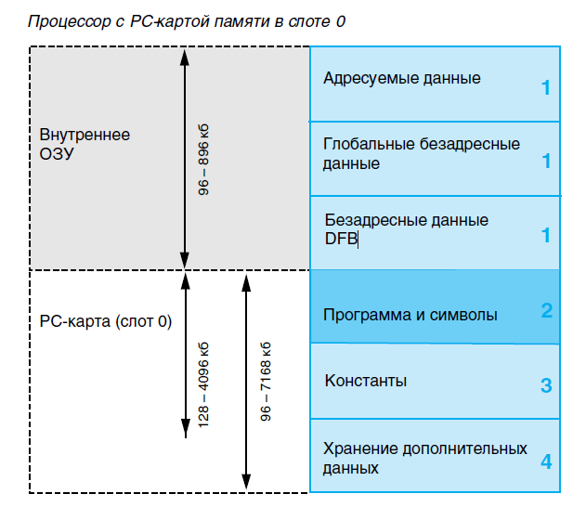

Изм.

Лист

№ докум.

Подпись

Дата

Лист

17

Рис. 6 Распределение памяти в процессоре.

Память для приложений подразделяется на области памяти, физически распределяемые

между внутренним ОЗУ и PC-картами расширения памяти 0, 1 или 2:

**1** Область для данных приложения, которая всегда располагается во внутреннем ОЗУ.

Она может быть двух типов:

* Адресуемые данные, соответствующие данным, определяемым адресом (например, %MW237), с которыми может ассоциироваться символ (например, Counting_rejects).
* Глобальные безадресные данные, соответствующие данным, которые определяются только символом. Этот тип адресации устраняет ограничения по управлению распределением памяти, поскольку присвоение адресов осуществляется автоматически.
* Безадресные данные DFB соответствуют пользовательским функциональным блокам DFB. Размер области для этих объектов ограничен только имеющимся объемом интегрированногоОЗУ.

**2** Область для программ и символов во внутреннем ОЗУ или на PC-карте памяти. Если

эта область располагается во внутреннем ОЗУ, в ней также хранится копия

Изм.

Лист

№ докум.

Подпись

Дата

Лист

18

программы, необходимая для изменения программы в режиме on-line *(1)*.

В этой области содержится исполняемый двоичный код программы и исходный код по

стандарту IEC.

**3** Область констант во внутреннем ОЗУ или на PC-карте памяти (слот 0).

**4** Область хранения дополнительных данных (слот 0 или 1), например, производственных

данных и производственных рецептов.

К процессору подключаются модули аналогового и дискретного (релейные, симисторные, транзисторные) ввода/вывода, которые необходимы для приема информации с датчиков и передачи данных на исполнительнее устройства.

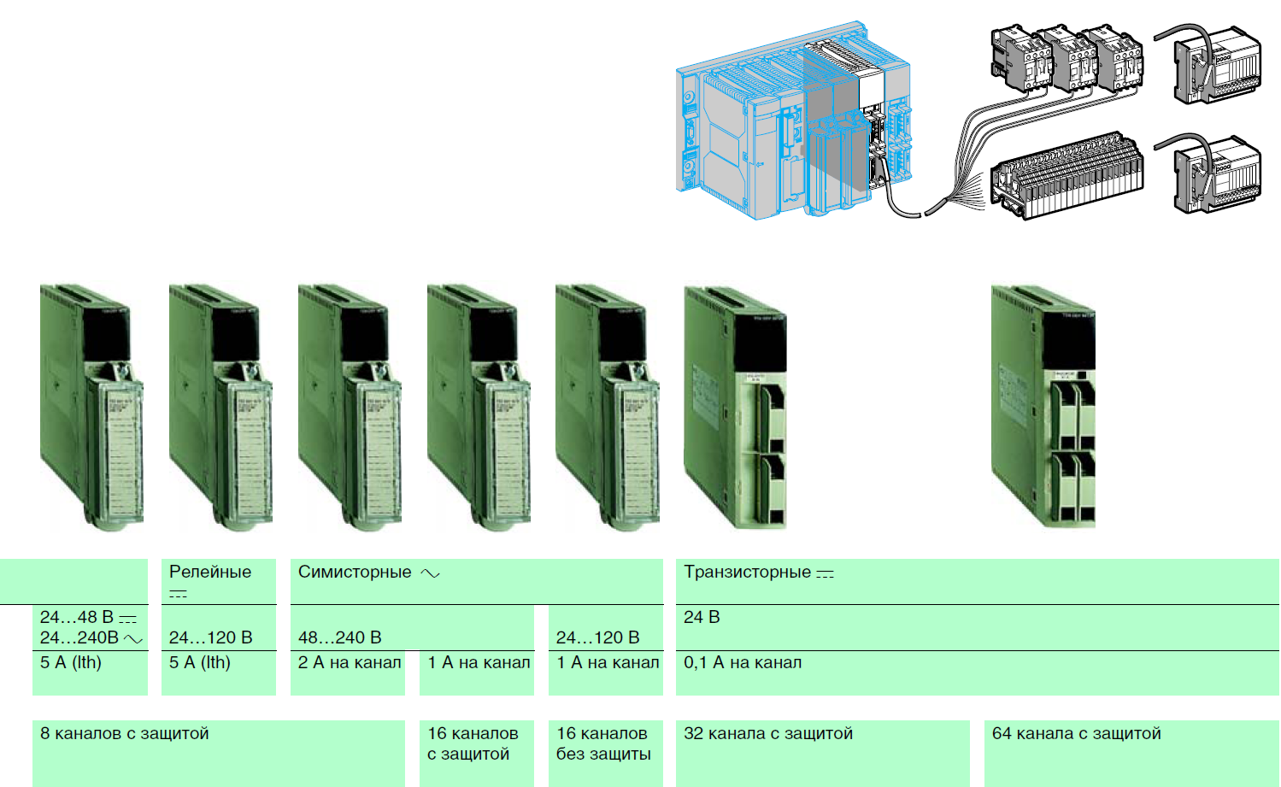

Рис. 7 Дискретные модули ввода/вывода.

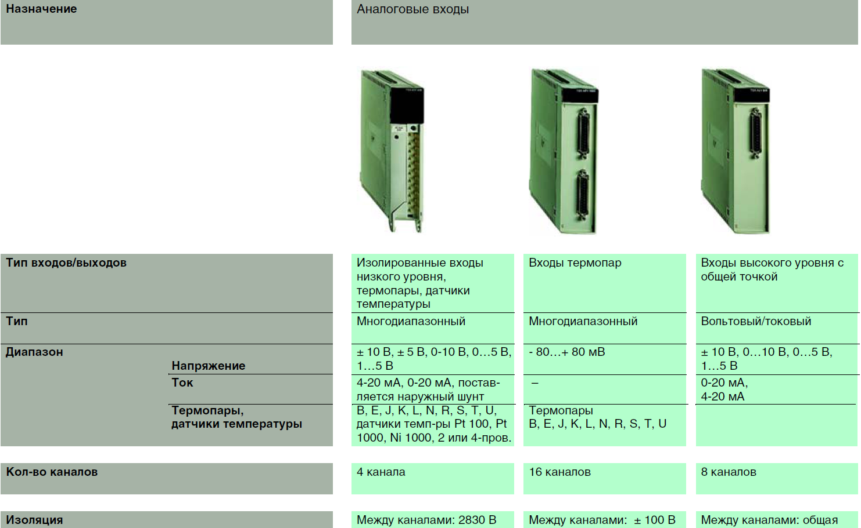

Изм.

Лист

№ докум.

Подпись

Дата

Лист

19

Рис. 8 Модули аналогового ввода/вывода.

Среда разработки программного обеспечения для TSX Micro и Premium – PL7. Эта среда была разработана для windows NT, millennium, XP. Программу PL7 Pro можно запускать в режиме автоматизации OLE из клиентского приложения, разработанного другими фирмами. В этом случае некоторые функции программы PL7 могут выполняться по командам клиентского приложения при помощи OLE. При этом данный экземпляр программы перестает реагировать на нажатие клавиатуры оператора. Этот серверный режим может запускаться в режиме off-line (COM), если обе программы установлены на одной и той же машине, или в удаленном режиме (DCOM), если программы установлены на разных машинах.

Программное обеспечение PL7 Pro может использоваться для разделения приложений для платформы Premium на функциональные модули, которые, в свою очередь, подразделяются на сегменты (программный код), таблицы анимации и рабочие экраны. Независимо от многозадачной структуры ПЛК разработчик может формировать многоуровневую древовидную структуру приложения ПЛК. На любом из уровней возможно добавление сегментов программы, написанных языке релейной логики (LD), структурированного текста (ST), списка инструкций (IL), Grafcet (SFC) и таблиц анимации.

Для удобства работы с программой создается специальная визуализация технологического процесса, чтобы операторы могли с её помощью изменить какие-либо значения в программе. На сахарном заводе использовалась специальная программа RSview32 с помощью, которой разрабатывалась визуализация. Система RSView32 – это интегрированное программное обеспечение человеко-машинного интерфейса (HMI) для сбора данных, оперативного контроля и управления автоматизированными устройствами и технологическими процессами.

Изм.

Лист

№ докум.

Подпись

Дата

Лист

20

RSView32 предлагает ряд средств и технологий для уменьшения времени разработки и облегчения построения визуализации. Среди них:

* объектно-ориентированное проектирование, упрощающее реализацию проектов;
* большой набор графических библиотек, состоящий из сотен объектов;
* возможность импортировать растровую графику популярных графических форматов, а также чертежи и векторную графику, созданные в CorelDRAW или AutoCAD;
* возможность создавать собственные библиотеки графических объектов;
* использование графических объектов и элементов управления ActiveX;

Обо всех изменениях контролируемого процесса оператор должен получать визуальную информацию, которая передается визуально с помощью анимации экранов. Анимация в RSView32 осуществляется с помощью управления видимостью, цветом, заполнением, положением, размером и вращением. RSView32 предоставляет следующие возможности анимации:

* технология «Object Smart Path» - чтобы определить диапазон движения графического объекта по дисплею, необходимо просто поместить объект в начальную и конечную позиции. RSView 32 автоматически вычислит все промежуточные состояния объекта;

Изм.

Лист

№ докум.

Подпись

Дата

Лист

21

* объединять объекты в группы и производить анимации над группами;
* копировать элементы анимации различных типов с одного объекта на другой.

Для связи с управляемыми устройствами RSView32 использует высокопроизводительные стандарты OPC или DDE, которые стали основными технологиями для связи верхнего и нижнего уровня автоматизации. На сегоднящний день практически все производители промышленного оборудования поставляют оборудование совместно с OPC/DDE-сервером. OPC (OLE for process control) позволяет RSView32 выступать в качестве клиента или сервера, обеспечивая передачу данных как между различными станциями RSView32, так и другими серверами OPC. Для обмена данными по DDE RSView32 стандартный DDE или высокоскоростной Advanced DDE.

Особо следует отметить механизм связи RSView32 с контроллерами Allen-Braldey. Для соединения с техникой Allen-Bradley используются прямые драйверные связи, где максимально эффективно используются коммуникационные технологии Rockwell Automation. Это делает систему RSView32 самой высокопроизводительной SCADA-системой для управления контроллерами Allen-Bradley.

В состав пакета RSView32 входит утилита мониторинга тегов, позволяющая в любой момент времени проверить наличие связи SCADA-системы с каждым из исполнительных устройств.

**5. Выполненные работы на предприятии**

Изм.

Лист

№ докум.

Подпись

Дата

Лист

22

***Отчет о производственной практике***

Разраб.

Руководит.

Бутенко И. А.

Проверил

Гольцов Ю.А.

Н. Контр.

Рубанов В.Г.

Зав. каф.

Рубанов В.Г.

**Выполненные работы на предприятии**

Лит.

Листов

23

БГТУ им. В.Г. Шухова  
 АП-51

Практика проходила в отделе КИП, начальником которого является Владимир Иванович Гога. Руководителем практики был Игорь Анатольевич Бутенко– инженер АСУП, который провел обширную экскурсию по заводу, а так же на доступном языке объяснил работу как каждого технологического агрегата в отдельности, так и всей линии в целом.

|  |  |  |  |  |  |  |  |  |
| --- | --- | --- | --- | --- | --- | --- | --- | --- |
| 1 | 07.02.2012 | Ознакомление со структурой предприятия. | | | | |  |  |
| 2 | 09.02.2012 | Ознакомление с производственным процессом на предприятии. | | | | | | |
| 3 | 10.02.2012 | Ремонт устройства для измерения и контроля | | | | |  |  |
| температуры восьмиканального УКТ 38 |  |  |  |  |  |  |
| 4 | 14.02.2012 | Ознакомление с автоматизацией производства. | | | | |  |  |
| 5 | 17.02.2012 | Ознакомление с програмным обеспечением PL 7. | | | | |  |  |
| 6 | 18.02.2012 | Ознакомление с программой визуализации RSView32. | | | | | |  |
| 7 | 21.02.2012 | Настройка датчиков давления "АППЛИСЕНС". | | | | |  |  |
| 8 | 24.02.2012 | Настройка датчиков давления "Сапфир". | | | |  |  |  |
| 9 | 28.02.2012 | Монтаж шкафов управления. | | |  |  |  |  |
| 10 | 01.03.2012 | Монтаж шкафов управления. |  |  |  |  |  |  |
| 11 | 02.03.2012 | Ремонт бесконтактного пускателя ПБР 3А | | | |  |  |  |

**Заключение**

Изм.

Лист

№ докум.

Подпись

Дата

Лист

23

***Отчет о производственной практике***

Разраб.

Руководит.

Бутенко И. А.

Проверил

Гольцов Ю.А.

Н. Контр.

Рубанов В.Г.

Зав. каф.

Рубанов В.Г.

**Заключение**

Лит.

Листов

23

БГТУ им. В.Г. Шухова  
 АП-51

В процессе прохождения производственной практики на ОАО «Ржевский сахарник» были получены практические навыки работы с автоматическими системами управления, в частности знания инженера КИПиА.

Так же была изучена технология производства сахара и обработки сахарной свеклы, а так же более детально были изучены датчики давления и способы их проверки и устранения неисправностей.